**CURRICULUM VITAE**

* **ANTECEDENTES PERSONALES**

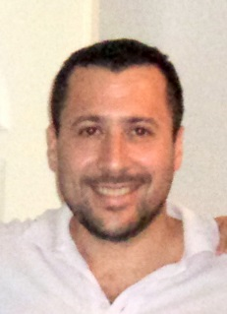

**Apellido**:         Taborda

**Nombre**:        Gualberto Hernán

**Documento**:      E-8-111943

**Fecha** **de** **nacimiento**:     22 de septiembre 1976

**Edad**:      39 años

**Nacionalidad**:      Argentino

**Estado** **civil**:         CASADO

**Dirección**:       Vacamonte – Playa dorada barriada “ Las Olas “

**Teléfono**:        69625786 - 69625795

**Correo**:         [hernantar@gmail.com](mailto:hernantar@gmail.com)

* **ANTECEDENTES ACADÉMICOS Y CURSOS**
* AUXILIAR DE ENFERMERIA
* CURSO DE REANIMACION CARDIOPULMONAR
* ATENCIÓN A PERSONAS CON NECESIDADES ESPECIALES.
* MEDIACIÓN Y FACILITACIÓN EN SITUACIONES DE CONFLICTO
* PREVENCIÓN DE DELITOS
* EDUCACION SECUNDARIA COMPLETA
* PERMISO DE TRABAJO (CARNET)
* **ANTECEDENTES LABORALES**
* **2014 – Hasta la actualidad**

**ENFERMERO** Atención de enfermería a domicilio a una persona con necesidades especiales, en Costa del Este.

* **NOVIEMBRE 2010 –MAYO 2014 :**

**JEFE DE BODEGA** EN **BECKY’S BAGS ZONA LIBRE DE COLON.**

Manejo del personal, inventarios, documentación de tráfico, etc.

Tel 441-0056

* **FEBRERO 2009- JUNIO 2010**

**JEFE DE SERVICIO DE VIGILANCIA** **EN Group 4S SEARCH** **ORGANIZACIÓN DE SEGURIDAD S.A.** EN ARGENTINA.

* **AGOSTO 2001- FEBRERO 2009 SERVICIO PENITENCIARIO DE ENTRE RIOS**

Realizando labor como **ENFERMERO ENCARGADO** Y CARGO DE AGENTE Custodio ASCENDIDO A CABO.

* **MARZO 1997- JULIO 2001 PRONTO EMERGENCIAS MEDICAS**

**ENFERMERO** DE EMERGENCIAS (AMBULANCIA)